Dragi učenci in učenke!
Pred vami je učni list, ki pokriva snov od strani 88-94. Preberite snov in rešite učni list. Tega pa potem prilepite v zvezek. Pa veliko zdravja želim.
Učiteljica Polona

Dunajski kongres in revolucije 1848
1. Opiši meščansko življenje po dunajskem kongresu.

2. Kaj je bidermajer?
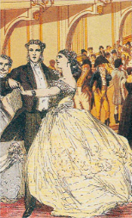
3. Oglej si ilustracijo in odgovori na vprašanja.
V času dunajskega kongresa je veljal izrek: »Cel Dunaj se zabava.« Zakaj meniš, da je bilo temu tako?
Kje je bil vzrok, da so se lahko zabavali?

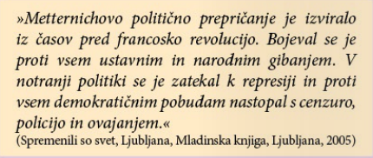
4. Preberi odlomek in odgovori na vprašanja.
Kaj je sveta aliansa?
Kdo jo je ustanovil?
Kako je delovala? Pomagaj si z besedilom.
Je bila uspešna?

5. Sta si pojma legitimizem in liberalizem podobna? Razloži ju.

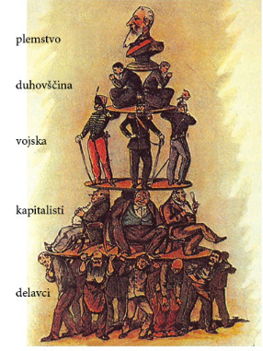
6. Meščani so kritizirali obstoječo družbeno ureditev, ki jo prikazuje karikatura na levi.
Kdo je odločal v državi?
Kdo je imel najslabši položaj?

7. Preberi opis revolucionarnega vrenja v Parizu in odgovori na vprašanja.
Kdo je sodeloval v uporu?
Kako so Parižani pokazali svoje nezadovoljstvo?

8. V preglednici so navedene nekatere najpomembnejše zahteve posameznih slojev v revoluciji leta 1848 v avstrijskem cesarstvu. Zahteve kmetov obkroži z zeleno, meščanov rumeno in delavcev modro.
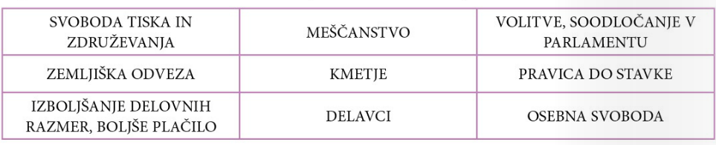
9. Kaj so zahtevali revolucionarji v Nemčiji in Italiji?

10. Pri Nemcih sta se oblikovala dva programa o možni nemški združitvi. Poimenuj ju ob besedilu.
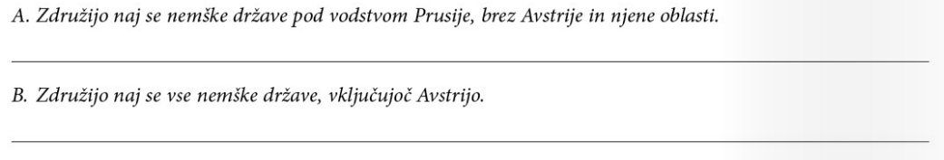
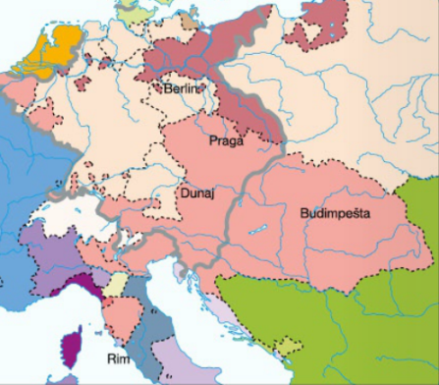
11. Na zemljevidu so označene nekatere evropske prestolnice. Iz njih nariši oblačke in zapiši zahteve posameznega naroda leta 1848.

12. Obdobje revolucij leta 1848 imenujemo tudi pomlad narodov. Zakaj?

13. Čisto za konec reši še križanko na spletni strani: http://www.uciteljska.net/kvizi/HotPot/LETO1848.htm

